UI 설계서

문서번호: D004

Version 1.0



Document Information

|  |  |
| --- | --- |
| 프로젝트 | 질병관리 알림 서비스 |
| 단 계 | ●사전준비단계 ○개발가이드단계 ○적용시스템개발단계 ○평가정리단계 |
| 활 동 | 설계단계- User Interface 설계 |
| 작 업 | 화면흐름 및 화면정의 |
| 산출물 | UI설계서 |
| Version | 1.0 |
| 작성자 | 김완준 |
| 파일명 | D004.UI설계서.doc |
| Issued Date | 2018.05.23 |
| Status | 진행 |

Revision History

|  |  |  |  |  |
| --- | --- | --- | --- | --- |
| 작성일시(yyyy-mm-dd) | Version | Description | 개정페이지 | 작성자 |
|  |  |  |  |  |
|  |  |  |  |  |
|  |  |  |  |  |
|  |  |  |  |  |
|  |  |  |  |  |

목 차

[I 화면 구성도 4](#_Toc419110034)

[II 화면흐름 5](#_Toc419110035)

[III 화면정의 6](#_Toc419110038)

[1 Intro 화면 6](#_Toc419110039)

[2 Main 화면 7](#_Toc419110040)

[3 질병 정보제공 화면 8](#_Toc419110040)

[4 접종 기록 화면 9](#_Toc419110040)

[5 예방접종일 등록 화면 10](#_Toc419110040)

[6 주변 보건소 위치 화면 11](#_Toc419110040)

# 화면 구성도

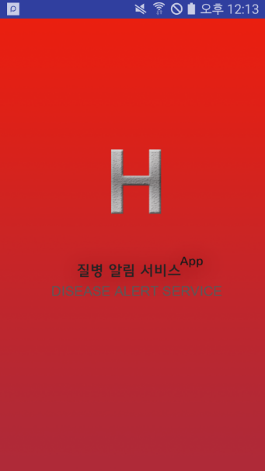 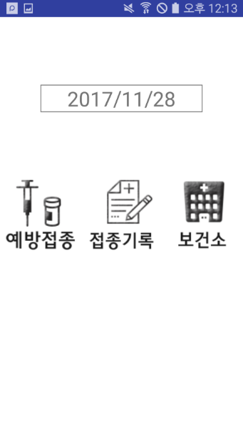 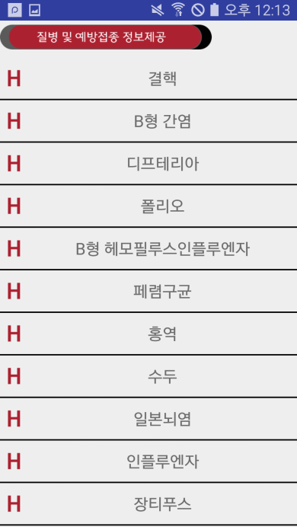 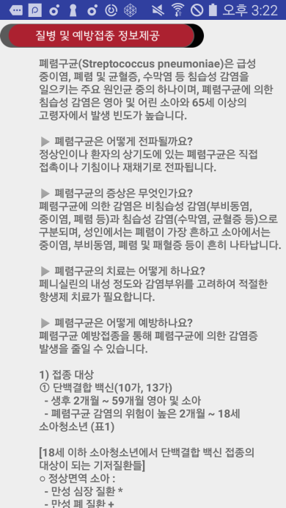

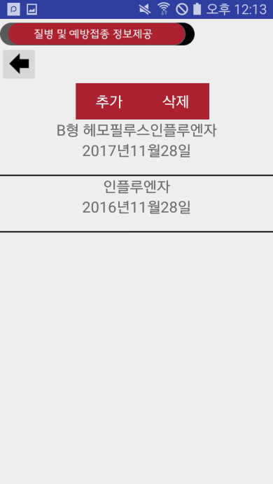 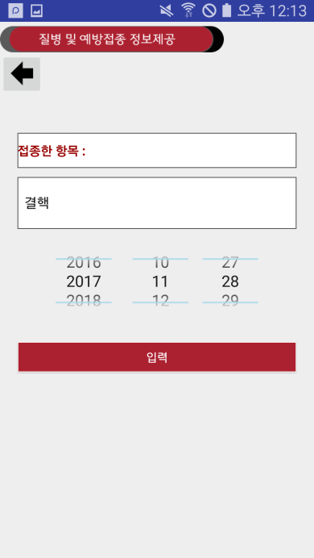 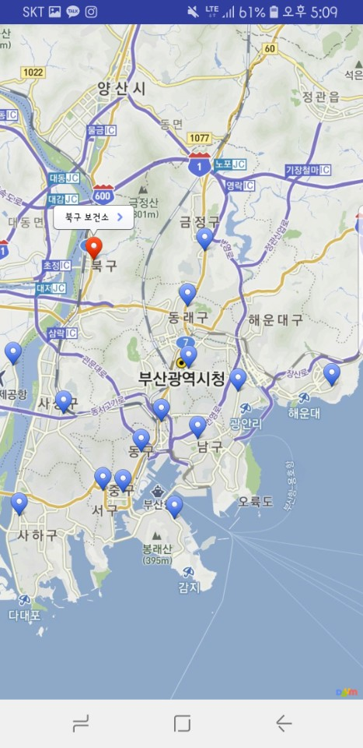

# 화면흐름

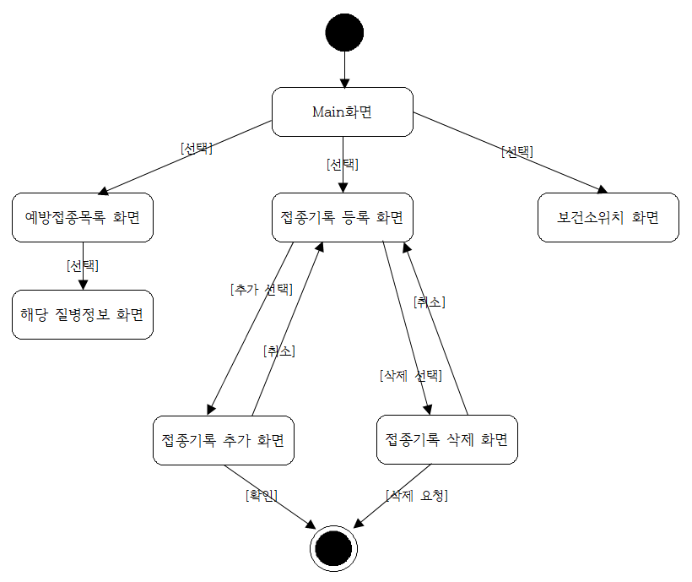

# 화면정의

## Intro 화면

|  |  |  |  |  |
| --- | --- | --- | --- | --- |
| **화면명** | | 스마트폰 앱 Intro 화면 | **화면ID** |  |
| **화면개요** | | 스마트폰 앱을 실행하여 앱이 실행되고 있음을 인식 시켜주기 위해 제작 | | |
| C:\Users\Administrator\Desktop\6_휴대폰사진_171128\Screenshot_2017-11-28-12-13-21.png | | | | |
| **화면설명** | 1. 스마트폰 앱이 실행 되고 있음을 인식하기 위한 화면  2. 3초정도 대기후 Main 화면으로 이동  (MI-H-01) | | | |
| **관련 테이블** |  | | | |

## Main 화면

|  |  |  |  |  |
| --- | --- | --- | --- | --- |
| **화면명** | | 스마트폰 앱 Main 화면 | **화면ID** |  |
| **화면개요** | | 각각의 여러 기능들을 넘어가기 위하여 한 눈에 보기 쉽게 하기 위해 제작 | | |
| C:\Users\Administrator\Desktop\6_휴대폰사진_171128\Screenshot_2017-11-28-12-13-27.png | | | | |
| **화면설명** | 1. 상단에 위치한 박스에 현재 날짜를 표시  2. 예방접종, 접종 기록, 보건소의 버튼을 이용하여 각각의 화면으로 이동 | | | |
| **관련 테이블** |  | | | |

## 질병 정보제공 화면

|  |  |  |  |  |
| --- | --- | --- | --- | --- |
| **화면명** | | 질병 정보제공 화면 | **화면ID** |  |
| **화면개요** | | 질병 및 예방접종의 정보를 제공하기 위하여 제작 | | |
| C:\Users\Administrator\Desktop\6_휴대폰사진_171128\Screenshot_2017-11-28-12-13-32.png | | | | |
| **화면설명** | 1. DB에서 가져온 다양한 질병을 한눈에 볼 수 있게 리스트 뷰로 나열  2. 질병을 선택 시 해당 질병에 대한 정보를 볼 수 있게 화면 제시 | | | |
| **관련 테이블** |  | | | |

## 접종 기록 화면

|  |  |  |  |  |
| --- | --- | --- | --- | --- |
| **화면명** | | 접종 기록 화면 | **화면ID** |  |
| **화면개요** | | 다양한 질병에 대해 예방접종일을 기록하기 위하여 제작 | | |
| C:\Users\Administrator\Desktop\6_휴대폰사진_171128\Screenshot_2017-11-28-12-13-38.png | | | | |
| **화면설명** | 1. 추가 버튼으로 원하는 질병과 예방접종일을 등록  2. 등록된 예방접종일을 하단에 리스트 뷰로 나열  3. 삭제 버튼을 누른 후 원하는 예방접종일을 선택 후 삭제 | | | |
| **관련 테이블** |  | | | |

## 예방접종일 등록 화면

|  |  |  |  |  |
| --- | --- | --- | --- | --- |
| **화면명** | | 예방접종일 등록 화면 | **화면ID** |  |
| **화면개요** | | 예방접종일을 등록하기 위해 제작 | | |
| C:\Users\Administrator\Desktop\6_휴대폰사진_171128\Screenshot_2017-11-28-12-13-53.png | | | | |
| **화면설명** | 1. 사용자가 접종한 항목을 리스트 중 선택  2. 해당 접종 항목에 대한 접종일을 설정  3. 입력 버튼을 선택함으로서 접종기록화면에 리스트 뷰로 나열 | | | |
| **관련 테이블** |  | | | |

## 주변 보건소 위치 화면

|  |  |  |  |  |
| --- | --- | --- | --- | --- |
| **화면명** | | 주변 보건소 위치 화면 | **화면ID** |  |
| **화면개요** | | 질병 및 예방접종의 정보를 제공하기 위하여 제작 | | |
|  | | | | |
| **화면설명** | 1. DB에 저장된 보건소 위치 좌표 값을 이용하여 maker로 표시  2. 현재위치에서 제일 가까운 보건소를 우선순위로 자동 선택  3. maker를 선택할 경우 색상이 바뀌며 해당 보건소의 이름을 표시 | | | |
| **관련 테이블** |  | | | |